Faktatextsamtal i grupp
Ett avsnitt i taget och en modell för hela texten, för åk 4–9
Läsning · åk 4–⁠9 · 40 minuter per pass, två pass i veckan · Två till åtta elever
En liten grupp i åk 4–9 läser en faktatext i veckan, ett avsnitt i taget. Eleverna reder ut det som skaver i texten, säger kärnan i varje avsnitt med högst tio ord och lägger kärnorna i en modell som visar hur texten är byggd. Metoden har faktatexter i teman på tre nivåer och fem modeller med blad.
Område | Läsning | Årskurs | åk 4–⁠9
Format | liten grupp, par, helklass | Tid | 40 minuter per pass, två pass i veckan
Period | Åtta veckor | Grupp | Två till åtta elever
Uppdaterad | 28 oktober 2026
Material | faktatexter i teman, fem modeller med blad, post-it-lappar, pennor · allt material under Texterna och materialet

Ett avsnitt i fyra steg
Fyra bilder ur filmen om avsnitt 2 i Vattenplaneten, i läspasset. Kortet visar avsnittets andra stycke, och den grå stapeln står för två meningar som inte visas. Filmen på metodens sida visar samma sak i rörelse.
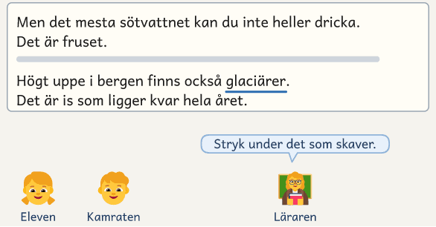  1 · Läs: eleven stryker under ett ord i andra stycket. | 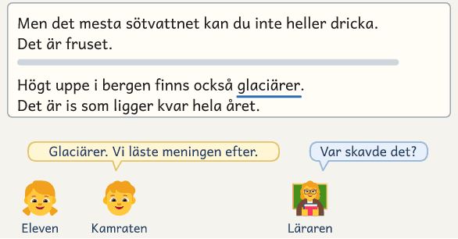  2 · Red ut: kamraten läser meningen efter.
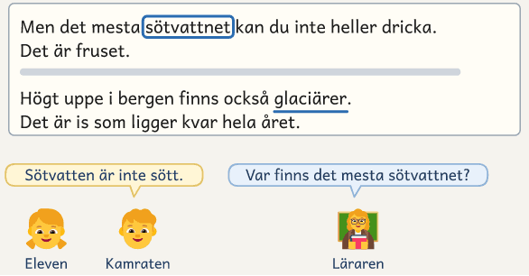  3 · Kärnan: läraren frågar var sötvattnet finns. | 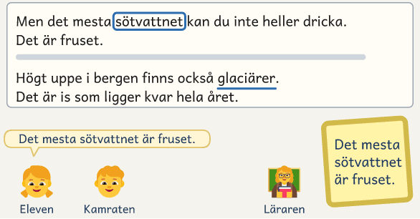  4 · Lappen: gruppen skriver på en post-it-lapp.

Faktatextsamtal i grupp är en lärarledd insats där två till åtta elever i åk 4–9 läser en faktatext i veckan och samtalar om den. Den är för elever som läser orden men behöver stöd i att få ihop texten: de läser vidare fast de har slutat förstå, tar det roligaste för det viktigaste och läser varje avsnitt för sig. Eleven lär sig att stanna när det skaver, att säga det viktigaste i ett avsnitt med egna ord och att se hur en faktatext är byggd.
Varje elev har en egen kopia av veckans text och en penna. Texten ser ut som ett kapitel i en faktabok, med fyra avsnitt, en fördjupning och bilder. På bordet ligger post-it-lappar och gruppens blad Kärnorna, där lapparna sitter mellan passen. Varje par har kortet När det skaver. I modellpasset ligger en tom modell i A3 mitt på bordet: en tankekarta, en tidslinje eller en annan av metodens fem modeller. Du har lärarens sida till texten, som säger var det brukar skava och vad du lyssnar efter.
En text tar två pass. I läspasset läser gruppen texten, ett avsnitt i taget. Eleverna stryker under det som skaver, ett ord eller en mening de inte förstår, och ni reder ut det. Sedan säger var och en kärnan, det viktigaste i avsnittet med högst tio ord, till den bredvid, och gruppen skriver sin kärna på en lapp. I modellpasset lägger gruppen lapparna i veckans modell, skriver dit textens ord för sambanden och återger hela texten med egna ord, med modellen framför sig. Varje text har en fråga, som gruppen gissar på före läsningen och svarar på i modellpasset.
Perioden är åtta veckor. Metoden har tre nivåer, Bas, Medel och Avancerat, och varje nivå har texter om ett område: vatten, rymden eller smittor och epidemier. Varje text är byggd på sitt sätt och har sin modell. I vecka 1 visar du hur en läsare gör, och sedan tar eleverna över en bit i taget. I vecka 6–8 läser gruppen klassens texter i SO och NO på samma sätt, med de modeller den redan kan.
Så fungerar insatsen
Två till åtta elever har två pass i veckan i åtta veckor, 40 minuter per pass. Gruppen läser en faktatext i veckan, i ett läspass och ett modellpass. I läspasset läser gruppen ett avsnitt i taget, i fyra steg: Läs, Red ut, Kärnan och Lappen. I modellpasset lägger gruppen post-it-lapparna i en modell och svarar på textens fråga. Vecka 1–5 har ett temas texter, en i veckan, och vecka 6–8 klassens texter i SO och NO. Kartläggningen före och efter perioden, lapparna och elevens svar varje vecka visar om eleven hittar kärnan och ser hur texten hänger ihop.

Så sätter du ihop gruppen
Metoden är för elever som avkodar hjälpligt men inte får ihop en faktatext: de läser till slutet och kan inte säga vad den handlade om. Eleven behöver kunna förstå texten när någon läser den högt. Den som avkodar mödosamt kan vara med, eftersom du och kamraten läser högt. Hen tränar avkodningen vid sidan av. Gruppen har två till åtta elever som arbetar i par, och vid ett udda antal arbetar tre tillsammans. Sju eller åtta elever arbetar i två halvor, som det står under Arbetsform. Välj nivå efter elevernas läsning: kartläggningen före perioden visar vilken som passar.

Tre saker att hålla fast vid
Kärnan är gruppens. Eleverna säger den med egna ord innan någon skriver den, och du skriver den inte åt dem. Fråga hellre än förklara. ”Var skavde det?”, ”Vem eller vad handlar det om?” och ”Var står det?” skickar eleverna tillbaka till texten. Låt det som skaver vara textens sak. Den som säger ”här förstår jag inte” har gjort det en god läsare gör, och det är författarens jobb att skriva begripligt.

Två pass per text: läspasset och modellpasset
Tabellen jämför de två passen. Lärarens sida till veckans text följer samma två pass, och klassens texter i vecka 6–8 får ett läspass och ett modellpass på samma sätt.
Passet | Läspasset | Modellpasset
Tränar | att stanna när det skaver och säga det viktigaste i ett avsnitt | att se hur texten är byggd och återge hela texten
Gruppen gör | Gissar på textens fråga. Läser fyra avsnitt, ett i taget: Läs, Red ut, Kärnan och Lappen. | Lyssnar på fördjupningen, lägger lapparna i modellen, skriver textens ord, återger texten och skriver svaret.
Du visar | I vecka 1, 2 och 6 tänker du högt i avsnitt 1: var det skaver, och hur du hittar kärnan. | I vecka 1–5 visar du veckans modell med ett exempel om skolan, och i vecka 6 hur du väljer modell.
Du frågar | ”Var skavde det?” ”Vem eller vad handlar avsnittet om? Vad är det viktigaste om det?” | ”Var hör den här lappen hemma?” ”Vilket ord i texten visar hur de hör ihop?”
Efter passet finns | fyra post-it-lappar på bladet Kärnorna | modellen med lapparna, och ett svar från varje elev

Med tre pass i veckan blir perioden drygt fem veckor. Läs då vecka som text: vecka 3 är temats tredje text. Den som var borta i läspasset läser lapparna högt när modellpasset börjar. Faller ett pass bort tar ni det nästa gång.

Varför en faktatext blir svår, och vad metoden gör
Sex saker gör en faktatext svår för elever som behöver stöd i läsförståelsen. Metoden möter var och en av de sex sakerna på ett bestämt ställe.
Det som händer | Så märks det | Så gör metoden
Eleven märker inte att hen har slutat förstå | Läser vidare. Ingenting är understruket, eller nästan allt | Eleven läser med pennan i handen och stryker under det som skaver. Efter varje avsnitt frågar du ”Var skavde det?” Den som inte kan säga vad avsnittet handlade om har också hittat något som skaver.
Eleven fastnar på ämnets ord och meningar | Läser ut grundvatten rätt men kan inte säga vad det är | Gruppen reder ut två eller tre ord före läsningen. Kortet När det skaver ger fyra sätt att reda ut resten.
Det roliga tar över det viktiga | Kärnan är ett årtal, en rolig detalj eller en avskriven mening | Kärnan säger vem eller vad avsnittet handlar om och det viktigaste om det, med högst tio ord. Sist i modellpasset prövar gruppen om rutan Visste du att är viktig eller intressant.
Texten blir en lista | ”Och sen, och sen.” Varje avsnitt blir en egen liten text | Veckans modell visar hur avsnitten hör ihop, med textens ord för sambanden. Den som ska svara på textens fråga behöver hela texten, och sist samtalar gruppen om varför författaren har byggt den så.
Bilden blir oläst | Kan inte peka ut var i bilden avsnittet är | Avsnittens nummer står i bilden. ”Var i bilden är vi nu?”
Tråden tappas mellan passen | ”Vad var det vi läste?” | Post-it-lapparna sitter kvar på bladet Kärnorna, och modellpasset börjar vid dem.

Läspasset på 40 minuter
Läspasset har tre delar, och de flesta minuterna går till att läsa och fånga kärnan. Här lär sig eleven att stanna när det skaver och att säga det viktigaste i ett avsnitt. Passet börjar vid bladet Kärnorna och slutar där. Vad gruppen gör med varje avsnitt står under Ett avsnitt i fyra steg, och textens andra pass står under Modellpasset på 40 minuter.
Första passet: delen Förbered tar längre tid, eftersom du först säger vad strecket betyder och visar kortet När det skaver. På Medel och Avancerat läser du också det sista avsnittet högt, med förbered 0–8 minuter, läs och fånga 8–35 och avsluta 35–40.
Förbered  0–5 min | Läs och fånga  5–35 min | Avsluta  35–40 min
Gemensamt · frågan, bilderna och orden | I par · läser, prövar kortets sätt och säger kärnan | Gemensamt · post-it-lapparna i följd

Del | Rutinen i 3 delar | Så leder du det
Före passet | Läs texten och lärarens sida. Se efter var det brukar skava i avsnitten och vad en kärna behöver ha med. Lägg fram texterna, pennor, post-it-lappar, kortet När det skaver och bladet Kärnorna.
Förbered  0–5 min | 1. Var och en säger sin gissning på textens fråga till den bredvid. Sedan ser gruppen på rubriken, bilderna och mellanrubrikerna. | Läs textens fråga med texten nedvänd: ”Vad tror ni?” Gissningen väcker det eleverna redan vet. Skriv gissningarna på bladet Kärnorna. Vänd upp texten: ”Vad ser ni på bilderna och rubrikerna?” Red ut orden som står på lärarens sida.
Läs och fånga  5–35 min | 2. Gruppen läser de fyra avsnitten, ett i taget. Du läser det första högt, och paren läser de tre andra. Varje avsnitt som paren läser har fyra steg: Läs, Red ut, Kärnan och Lappen. | Läs ingressen och avsnitt 1 högt. Det tar omkring sex minuter. Paren läser de tre andra, omkring åtta minuter per avsnitt. Efter varje avsnitt samlar du gruppen: ”Var skavde det?” Blir tiden knapp läser du också det sista avsnittet högt, och gruppen säger kärnan direkt. I vecka 5 och 6 läser du avsnitt 3 i stället, eftersom de två eleverna med jobbkorten leder det sista avsnittet.
Avsluta  35–40 min | 3. En elev läser lapparna i följd. Var och en säger till den bredvid vad hen tror nu, och gruppen prövar gissningarna mot lapparna. | ”Vet vi mer nu?” En gissning som blev fel är lika mycket värd som en som blev rätt, för den gav gruppen något att läsa efter.
Efter passet | Efter läspasset sparar du bladet Kärnorna med lapparna till modellpasset, och efter modellpasset sparar du modellen med lapparna kvar. Se i elevernas texter vad de har strukit under, och skriv på lärarens sida det du såg och vem du frågar först nästa gång.

Tiderna är hållpunkter.
Gissningen på textens fråga, en kognitionsvetenskaplig strategi: Gissa först. Strategier: niclasfohlin.se/strategier

Så visar du i läspasset
I vecka 1 ser eleverna hur en läsare gör. Du säger högt det du tänker i avsnitt 1, med orden under Tänk högt på lärarens sida, och sedan gör gruppen de andra avsnitten. I vecka 2 visar du en gång till. Från vecka 3 frågar du i stället, tills klassens text kommer i vecka 6.
Det du visar | Så gör du
Första gången | Före textens fråga säger du: ”När du inte förstår ett ord eller en mening skaver det. Stryk under det. Ett streck betyder att du läser noga, och det är författarens jobb att skriva begripligt.” Visa sedan kortet När det skaver, med fyra sätt att pröva.
Det som skaver | Du stannar vid ett ställe som skaver för dig och säger vad du prövar: ”Här förstår jag inte. Jag läser om.” Efter avsnittet frågar du dig själv högt: ”Vad handlade det om? Kan jag säga det?”
Kärnan och lappen | Du säger högt hur du hittar kärnan: vem eller vad, det viktigaste om det och detaljen du väljer bort. Du skriver kärnan med högst tio ord på en post-it-lapp, läser den högt och sätter den på bladet Kärnorna. Det är den enda lapp du skriver i passet.
Bilden | Har avsnitt 1 en bild pekar du i den och säger var avsnittet är: ”Här är vi nu.”
Klassens text | I vecka 6 tänker du högt i avsnitt 1 igen, om det som är nytt: texten har inga ordförklaringar i marginalen, så ledtråden är bilden, ett ord i fet stil eller meningen efter.

Du visar först, sedan frågar du, en kognitionsvetenskaplig strategi: Avlasta minnet.

Ett avsnitt i fyra steg: Läs, Red ut, Kärnan och Lappen
Avsnitt 1 läser du högt, och det tar omkring sex minuter. I vecka 1, 2 och 6 tänker du högt där. De andra veckorna samlar du gruppen direkt, och gruppen reder ut och säger kärnan utan att paren gör det först. Avsnitten som paren läser har alla samma fyra steg, och ett avsnitt tar omkring åtta minuter. Den som avkodar mödosamt följer med i texten, och kamraten eller du läser. På Avancerat är avsnitten längre. Räkna där med att läsa ett avsnitt till högt från vecka 3, och bestäm före passet vilket. I vecka 5 och 6 är det avsnitt 2.
Steg | Eleverna gör | Du säger
1 Läs | I paret: en läser högt och den andra följer med, och de byter vid nästa avsnitt. Båda har en penna och stryker under det som skaver: ett ord, en mening eller ett ställe där de tappade tråden. | ”Stryk under det som skaver.” Till paret som är klart först: ”Skriv på textens baksida en fråga som avsnittet svarar på.”
2 Red ut | I paret: prövar sätten på kortet När det skaver på det de har strukit under.  I gruppen: paren säger var det skavde, och ni reder ut det som hindrar er från att förstå avsnittet. Resten lämnar ni. | ”Var skavde det?” ”Vad har ni prövat?” Säg vad paret gjorde som hjälpte: ”Ni läste meningen efter.” Har avsnittet en bild: ”Var i bilden är vi nu?”
3 Kärnan | I paret: var och en ringar in vem eller vad avsnittet handlar om och säger kärnan till den bredvid, med högst tio ord. Paret väljer den som säger mest om hela avsnittet.  I gruppen: eleverna väljer på samma sätt, eller fogar ihop två. | ”Vem eller vad handlar avsnittet om? Vad är det viktigaste om det?” ”Vilken säger mest om hela avsnittet? Varför?”
4 Lappen | I gruppen: en elev skriver kärnan på en post-it-lapp och sätter den på bladet Kärnorna. En annan läser den förra lappen och den nya i följd. | ”Hur hänger det ihop med det vi läste innan?”

Kärnan: det viktigaste med högst tio ord
Om kärnan | Så är det, och det du säger
Vad den är | Vem eller vad avsnittet handlar om, och det viktigaste om det. En mening på högst tio ord, med elevernas egna ord, så att gruppen måste välja.
Någon kan inte säga en kärna | Då skaver det någonstans: ”Var tappade du tråden?” Eleven stryker under där, och paret prövar sätten på kortet.
Kärnan är för lång | ”Vad kan vi stryka och ändå förstå?”
Kärnan är en rolig detalj | ”Är det viktigt eller intressant? Peka på meningarna som handlar om det.” Är de få, lämnar gruppen detaljen i texten och gör kärnan av det som de flesta meningarna handlar om.
Kärnan är avskriven | ”Lägg texten med baksidan upp och säg det med egna ord.”
Gruppen kommer inte fram till en kärna | Säg två kärnor och låt gruppen välja: ”Vilken säger mest om hela avsnittet?” Stödorden på lärarens sida hjälper dig.

Gruppens kärna behöver inte likna stödorden på lärarens sida. Handlar den om hela avsnittet, och har den med de flesta av stödorden, håller den.

Arbetsform: gemensamt, i par, gemensamt igen
Var och en säger sin sak till den bredvid innan någon säger den till gruppen. Det gäller gissningen, kärnan i de avsnitt paren läser och texten ur modellen. Är ni tre eller fem arbetar tre tillsammans: de turas om att läsa högt, och var och en säger sin sak till de två andra. Är ni sju eller åtta arbetar gruppen i två halvor i läspasset: varje halva skriver sin lapp, och gruppen väljer en av dem till bladet Kärnorna. Då sitter modellen på väggen i modellpasset.

Lärarens sida: det du har i handen
Till varje text finns lärarens sida, ett stöd till dig på högst två A4. Den följer textens två pass. Avsnittens rader har numret och ett kort namn.
Raden | Det den ger dig
Textens fråga | Frågan gruppen gissar på, med samma ord som sist i textens ingress
Ord före läsningen | Två eller tre ord att reda ut först, och det eleverna lätt tar fel på
Tänk högt | Dina ord när du visar avsnitt 1 i vecka 1 och 2
Red ut | Det som brukar skava i avsnittet
Lyssna efter | Det en kärna behöver ha med, som stödord. Gruppen säger det med egna ord
Lockar | Detaljen som lätt tar över, och en fråga som skickar gruppen tillbaka till texten
Sambandet | Textens ord som binder avsnittet till det förra
Bilden | Det du pekar på när du frågar var i bilden ni är
Om någon frågar | Svar på frågor som eleverna ofta ställer om texten
Modellpasset | Raderna Fördjupningen, Modellen, Orden, Svaret, Rutan och Samtala: modellen gruppen prövar först i vecka 2–5, var lapparna hör hemma, textens ord för sambanden och ett exempel på hur svaret kan låta

Sidan är ditt stöd för att lyssna och fråga. Gruppen ser den inte, och du läser inte upp den.

Exempel: så går ett pass till
Texten gruppen läser:
Vattenplaneten, den första texten på nivån Bas. Det är vecka 1 och textens läspass.

Hugo, Amina, Vera och Malik går i åk 5 och har sitt första läspass. Före textens fråga säger läraren vad pennan är till för: ”När du inte förstår ett ord eller en mening skaver det. Stryk under det.”
Texten ligger nedvänd. Läraren läser textens fråga: ”Om allt vatten på jorden rymdes i hundra hinkar, hur många kunde vi dricka ur?” Var och en säger sin gissning till den bredvid, och läraren skriver gissningarna på bladet Kärnorna: femtio, tjugo, tio och åttio. Sedan vänder alla upp texten och ser på bilderna, och gruppen reder ut orden sötvatten, som inte betyder att vattnet är sött, och grundvatten.
Eleverna följer med i texten med pennan i handen medan läraren läser ingressen och det första avsnittet högt och tänker högt: ”71 procent av ytan, och nästan allt vatten i haven. Är det samma sak? Jag läser om. Nej: det ena är ytan, det andra är var vattnet finns.” Vera har strukit under ”två tredjedelar”, och Malik säger att det är två av tre lika stora delar. Sedan säger läraren kärnan högt: ”Vem eller vad? Havet. Det viktigaste? Där finns nästan allt vatten, och det är salt. Det om törsten är spännande, men det står bara i sista meningen.” Läraren skriver kärnan på en post-it-lapp, läser den högt och sätter den på bladet Kärnorna.
Nästa avsnitt läser paren själva. Hugo läser högt för Amina, som stryker under glaciärer. De läser meningen efter och hittar förklaringen där. Läraren samlar gruppen: ”Var skavde det?” Amina säger glaciärer. ”Ni läste meningen efter. Där stod det”, säger läraren. ”Vem eller vad handlar avsnittet om?” Sötvattnet, säger Vera. Hugo säger sin kärna till Amina: ”Sötvatten är inte sött.” Läraren frågar: ”Var finns det mesta sötvattnet?” Amina läser om och säger: ”Det mesta sötvattnet är fruset.” Läraren frågar Hugo: ”Vilken säger mest om hela avsnittet?” Hugo pekar i texten: ”Aminas. Min står bara i början.” Vera och Malik har samma kärna med andra ord. Gruppen skriver Aminas kärna på en lapp. Vera läser de två lapparna i följd, och läraren frågar hur de hänger ihop. Malik säger: ”Först det salta, sen det frusna. Inget av det går att dricka.” De två sista avsnitten går likadant.
Sist läser Amina de fyra lapparna i följd. Var och en säger till den bredvid vad hen tror nu, och läraren frågar: ”Vet vi mer nu?” Hugo ändrar sin gissning från femtio hinkar till en. Läraren sparar bladet Kärnorna med lapparna till modellpasset. Efter passet skriver läraren på sin sida till texten: Hugo tog först det som lät roligast och valde sedan själv den kärna som sa mest. Jag frågar Hugo först nästa gång.
På bordet · Kärnorna efter läspasset
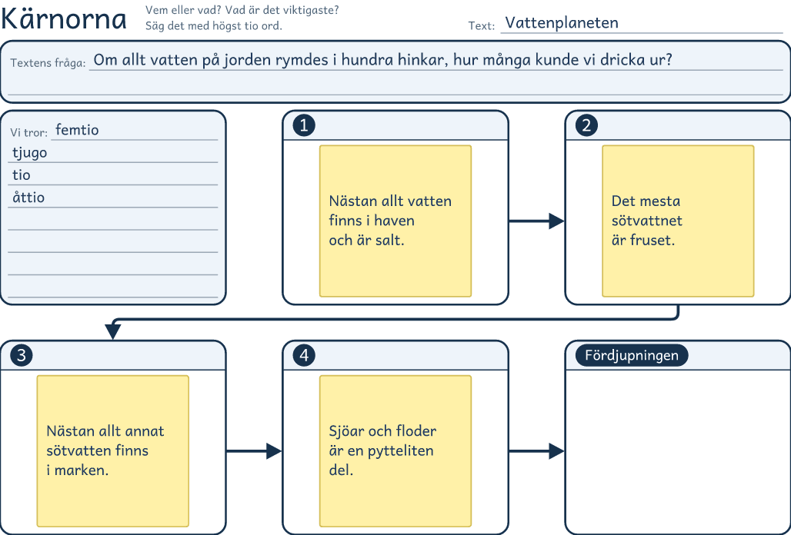
Bladet Kärnorna för Vattenplaneten efter läspasset. Läraren har skrivit textens fråga och gruppens fyra gissningar före läsningen, och post-it-lapparna för de fyra avsnitten sitter på sina platser. Platsen för fördjupningen är tom.

När det skaver: stödtrappan
När eleverna kör fast är det lätt att ge svaret direkt. Gör tvärtom. Fråga, lyssna och ge minsta möjliga stöd som tar dem ett steg längre fram. Stödtrappans fyra första steg har eleverna på kortet När det skaver, som fyra sätt. Har en elev inget understruket, pekar du i elevens text på ett ställe som raden Red ut på lärarens sida nämner och säger: ”Säg det med egna ord.” Går det inte, har eleven hittat något som skaver, och hen stryker under det. Fråga först de elever som varken såg det konstiga i meningarna eller strök under något i kartläggningen. Stryker någon under nästan allt, frågar du vad avsnittet handlar om i stort innan ni går in i detaljen. Händer det i flera pass läser eleven i par med en kamrat som läser högt. Gäller det flera i gruppen, läser ni veckans text på nivån under från och med nästa vecka. På Bas läser de i stället i par med en kamrat som läser högt.
Fråga alltid först:
Var skavde det?
Vad har ni prövat?

En stödtrappa att gå uppför i stunden. Ge inte nästa steg förrän de har prövat det föregående:
- Läs om meningen och meningarna närmast före och efter.
- Leta efter en ledtråd: en ordförklaring i marginalen, en bild eller ett exempel.
- Dela upp ordet, som vattentorn i vatten och torn.
- Fråga en kamrat vad hen tror.
- Sist förklarar du själv. Gör det kort, koppla till något eleverna redan vet och låt en elev säga det med egna ord.

Det är författarens jobb att skriva begripligt, inte elevens fel att texten är svår.

Modellpasset på 40 minuter
I textens andra pass blir post-it-lapparna en bild av hela texten. Här lär sig eleven att se hur texten är byggd och att återge hela texten. Den som skriver mödosamt säger svaret, och kamraten eller du skriver det med elevens ord.
Del och tid | Det gruppen gör | Så leder du det
Förberedelse  Före passet | Bladet Kärnorna med lapparna ligger mitt på bordet. Eleverna har sina texter framme. | Läs modellens sida och raderna under Modellpasset på lärarens sida. I vecka 1 lägger du också fram den tomma modellen på A3 och exemplet om skolan. I vecka 2–5 lägger du fram den sparade modell som lärarens sida säger. Exemplet och den tomma modellen tar du fram när gruppen har sagt varför den sparade modellen inte räcker. I vecka 6–8 ligger bladet Kärnorna med lapparna och gruppens fem modeller framme. Den tomma modellen har du då hos dig, så att den inte avslöjar valet.
Fördjupningen  0–⁠6 min | En elev läser lapparna högt i textens ordning. Gruppen lyssnar på fördjupningen och skriver en kärna till, den femte lappen. | ”Vad var det vi ville veta?” Läs fördjupningen högt, utan stopp, och fråga efter kärnan.
Modellen  6–⁠18 min | I vecka 1–5 ser gruppen exemplet om skolan och pekar ut var varje mening står. Sedan flyttar gruppen lapparna till veckans modell, en i taget, och säger varför lappen hör hemma där. Gruppen ger varje plats ett namn. | I vecka 2–5 lägger du först fram en modell gruppen kan: ”Passar den här? Varför inte?” Läs exemplets text, och återge den sedan ur exemplet. ”Var hör den här lappen hemma? Vad ska platsen heta?” Låt gruppen pröva, också när lappen hamnar fel.
Orden  18–⁠23 min | Paren letar i texten efter orden som visar hur delarna hör ihop och skriver dem i modellens flikar, de små streckade rutorna. De delar flikarna mellan sig. | ”Vilket ord i texten visar det?” Orden står på lärarens sida.
Svaret  23–⁠33 min | Var och en återger hela texten ur modellen för den bredvid, som pekar på lapparna. Sedan skriver var och en sitt namn och sitt svar på textens fråga på baksidan av texten, två till fyra meningar, och läser svaret för den bredvid. | ”Berätta texten ur modellen.” Till den som pekar: ”Vilken lapp kom inte med?” Lyssna efter textens ord för sambanden, och säg vad du hörde: ”Du sa därför.” Saknar ett uppläst svar något: ”Vilken lapp svarar på det?”
Samtala  33–⁠40 min | Läser rutan Visste du att och säger om den är viktig eller intressant. Samtalar om författarens val, och var och en säger en sak hen tar med sig. | ”Håller svaret utan den?” Välj en eller två frågor om författaren: ”Varför börjar författaren så?” ”Vad vill författaren att vi förstår?” ”Skrev författaren tydligt, eller saknas något?” Har ett par skrivit en egen fråga svarar gruppen på den ur modellen.

Modellen är ett samtal, inte ett formulär att fylla i. Det viktiga är att gruppen säger varför lappen hör hemma där.

Post-it-lapparna blir en modell
Fyra bilder ur filmen om modellpasset i vecka 1, där veckans post-it-lappar blir en tankekarta för Vattenplaneten. Filmen följer en lapp genom delarna Modellen och Orden. I passet lägger gruppen alla lapparna innan orden skrivs i flikarna. Filmen på metodens sida visar samma sak i rörelse.
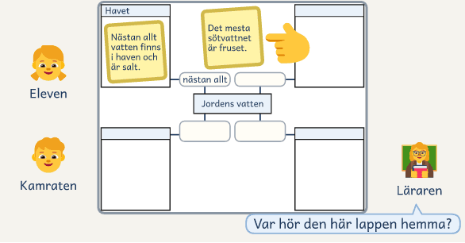  1 · Läraren frågar var lappen hör hemma i modellen. | 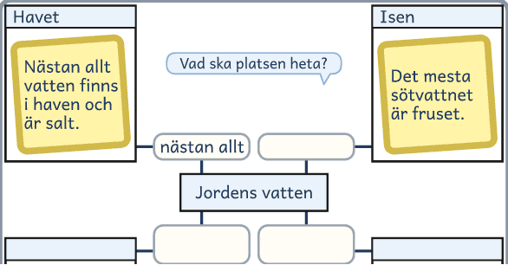  2 · Gruppen flyttar lappen och skriver platsens namn.
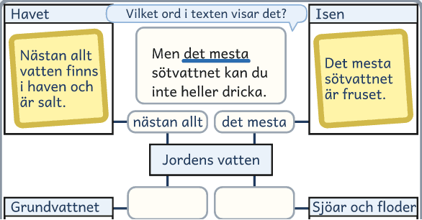  3 · Gruppen hittar ordet i texten och skriver det i fliken. | 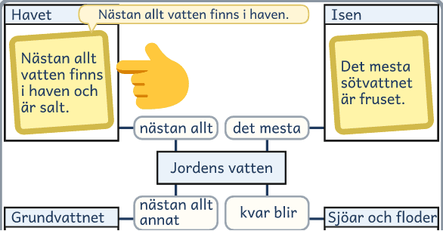  4 · Eleven återger texten ur modellen, och kamraten pekar.

Svaret ur modellen och lapparna i modellen, kognitionsvetenskapliga strategier: Plocka fram och Förklara stegen.

Så visar du i modellpasset
I vecka 1–5 är veckans modell ny för gruppen. Du visar den, och sedan lägger gruppen sina egna post-it-lappar. Visningen tar omkring fyra minuter av delen Modellen, och i vecka 2–5 omkring sex, eftersom gruppen då först prövar en modell den kan. Drar delen Modellen över tiden får frågorna om författaren i Samtala vänta.
Det du visar | Så gör du
Veckans modell | Du visar exemplet om skolan och läser exemplets text högt, en mening i taget. Den står på modellens sida. Gruppen pekar ut var varje mening står. Sedan återger du texten ur exemplet, medan du pekar. Så ska gruppen sedan återge veckans text.
Den första lappen och det första ordet | I vecka 1 lägger du veckans första lapp och säger varför den hör hemma där och vad platsen ska heta. Sedan lägger gruppen de andra lapparna. I delen Orden letar du upp det första ordet, visar var det står och skriver det i fliken.
En modell gruppen kan | I vecka 2–5 lägger du först fram en av gruppens sparade modeller: ”Passar den här? Varför inte?” Raden Modellen på lärarens sida säger vilken, med en fråga till. Gruppen säger varför den inte räcker.
Valet av modell | I vecka 6 ligger gruppens fem modeller framme. Du prövar två av modellernas frågor: ”Vad händer, och i vilken ordning? Här finns inget först och sist. Tidslinjen passar inte.” Paren prövar de tre andra, och du säger vilken som passar.

De fem modellerna: en för varje sätt att bygga en text
En faktatext är för det mesta byggd på ett av fem sätt, och varje sätt har sin modell. Modellens fråga hjälper gruppen att välja.
Texten | Modellen | Modellens fråga | Textens ord
beskriver en sak och dess delar | Tankekartan | Vad beskriver texten, och vilka delar har det? | den största, en annan del, också
berättar i tidsordning | Tidslinjen | Vad händer, och i vilken ordning? | först, sedan, till sist
jämför två saker | Venndiagrammet | Vilka två saker jämförs, och vad är lika och vad är olika? | båda, medan, men
förklarar orsak och verkan | Kedjan | Vad händer, och vad leder det till? | därför, det gör att, eftersom
visar ett problem och en lösning | Problem och lösning | Vad är problemet, och hur löses det? | problemet är, en lösning är

Orden är ledtrådar. Det som avgör är vad texten gör. Varje modell har en egen sida bland materialet, med ett exempel om skolan och tre blad att skriva ut eller skriva i på dator.

Modellerna med lapparna, en kognitionsvetenskaplig strategi: Ord och bild.

Lärarens roll: leda utan att ge svaret
Stötta tänkandet i stället för att ta över det. I samma stund som du ger den färdiga tolkningen slutar eleverna att bygga den själva. Visa hur du själv stannar, undrar och läser om. Eleverna behöver se processen, inte en perfekt läsare. Säg mindre för varje vecka: frågorna du ställde i vecka 1 ställer eleverna i vecka 8.
Gör så här | Undvik
Ställ frågor och vänta ut tystnaden.  Låt eleverna förklara för varandra.  Lyft fram flera tolkningar.  Skicka eleverna tillbaka till texten med ”Var står det?”  Koppla det de förstår till hur texten är byggd.  Håll tiden, så att ni hinner alla fyra avsnitten. | Att ge tolkningen direkt.  Att jaga ett rätt svar i stället för att tänka.  Att läraren pratar mest hela tiden.  Att godta vaga svar eller ge för kort tid.  Att skriva kärnan åt gruppen.

Var hittar du texterna och modellerna?
Metodens texter står bland materialet, i teman på varje nivå, med lärarens sida före och den ifyllda modellen efter. Texterna finns också på sidan Ta fram en faktatext, ordnade efter nivå och tema, och där finns fler faktatexter i andra teman. Där visar du en text stort och skriver ut de texter du vill ha. Alla texterna har samma delar: en ingress som slutar med textens fråga, rutan Siffran, fyra avsnitt med ord förklarade i marginalen, bilder med avsnittens nummer, en faktaruta, en fördjupning som du läser högt i modellpasset och rutan Visste du att, som gruppen läser sist. Se filmerna under Läs mer innan du visar dem. Texterna är skrivna för metoden, och varje uppgift är prövad mot en källa. De är övningstexter och är inte sakgranskade som ett läromedel.
Varje modell har en sida, ett exempel om skolan och tre blad. Veckans blad skriver du ut på A3 till gruppen. Är ni bara ett par räcker A4, och då skriver paret i fälten, för hand eller på datorn.
Ta fram en faktatext: niclasfohlin.se/faktatexter
En egen text i vecka 6–8 ska uppfylla tre krav:
Tydligt byggd | Fyra avsnitt | Något att reda ut
Det mesta av texten passar en av de fem modellerna | Mellanrubriker, eller stycken att dela texten vid | Ämnesord och samband som gruppen klarar med stöd

Så skiljer sig nivåerna
Nivåerna skiljer sig i området och i hur långa texterna och avsnitten är.
Det som skiljer | Bas | Medel | Avancerat
Området | Vatten | Rymden | Smittor och epidemier
Passar ofta | åk 4–5 | åk 6–7 | åk 8–9
Textens längd | tre sidor, omkring 400 ord | fyra sidor, omkring 600 ord | fem sidor, omkring 850 ord
Ett avsnitt | 60–100 ord | 100–130 ord | 130–160 ord

Välj nivå efter elevernas läsning. En grupp i åk 7 som läser långsamt kan börja på Bas.

Texterna, vecka för vecka
Vecka och modell | Bas | Medel | Avancerat
1 Tankekartan | Vattenplaneten | Solens familj | Kroppens försvar
2 Tidslinjen | Från sjö till kran | Vägen ut i rymden | Sjukdomen som försvann
3 Venndiagrammet | Snö och hagel | Jorden och Mars | Virus och bakterier
4 Kedjan | Därför flyter is | Därför blir det sommar | När medicinen sviker
5 Problem och lösning | En kran åt alla | Skräpet runt jorden | Gåtan på sjukhuset
6 Du väljer modell | Klassens text | Klassens text | Klassens text
7–8 Gruppen väljer modell | Klassens text | Klassens text | Klassens text

I en period till läser gruppen ett nytt tema på nivån från sidan Ta fram en faktatext. Temats texter har samma modeller i samma veckor, och i vecka 6–8 läser gruppen klassens texter.

Vecka 6–8: klassens texter
De sista veckorna läser gruppen det klassen läser, så att eleverna använder det de har lärt sig där de behöver det.
Frågan | Svaret
Vilken text? | Den text klassen läser härnäst i SO eller NO, en till två sidor. Ni tar en ny text varje vecka. Fråga läraren i ämnet. Kommer eleverna ur flera klasser tar ni en text från en klass i taget.
Hur förbereder du den? | Med bladet Egen text, som blir lärarens sida till texten: dela texten i fyra avsnitt av nivåns längd, välj orden att reda ut, skriv textens fråga och välj modell. Det tar omkring tjugo minuter.
Hur börjar modellpasset? | En elev läser lapparna. Sedan väljer var och en bland gruppens fem modeller från vecka 1–5 och återger på en minut den modellens text för den bredvid.
Vilken modell? | Den som rymmer flest av lapparna. Ditt val står på bladet Egen text. Väljer gruppen en annan, ritar ni den på ett A3.
Hur väljer gruppen? | I vecka 6 visar du hur du väljer. I vecka 7 och 8 prövar paren med modellernas frågor: de pekar på en modell och visar ett ställe i texten som talar för den. När modellen är vald lägger du fram den tomma modellen.
Vad blir annorlunda? | Klassens text har ingen fördjupning och ingen ruta Visste du att. Gruppen väljer därför själv en detalj och prövar om den är viktig eller intressant. I läspasset tänker du högt i avsnitt 1 i vecka 6, och två elever har jobbkorten från avsnitt 2.

När klassen läser texten har gruppen redan läst den. Det ger eleverna ett försprång i lektionen. Läraren i ämnet får ett foto av gruppens modell efter veckan och är välkommen till ett modellpass.

Progression över insatsperioden
Eleverna tar över en bit i taget, i läspasset och i modellpasset. Klarar gruppen inte det som står vid Gå vidare när, tar ni veckans steg en gång till med en text som är byggd på samma sätt. I vecka 1–5 är det texten med samma nummer i ett annat tema på nivån från sidan Ta fram en faktatext. I vecka 6 är det nästa text som klassen läser.
Vecka | Fokus | Lärarens roll | Eleverna blir bättre på
1 | Gruppen lär sig gången: stryka under, reda ut, säga kärnan och lägga lapparna i modellen. | Läspasset: du tänker högt i hela avsnitt 1. Modellpasset: du visar modellen och lägger den första lappen. | Att stryka under det som skaver och säga var det skavde, och att säga kärnan i ett avsnitt med egna ord till kamraten bredvid.  Gå vidare när de flesta i gruppen stryker under det som skaver och säger kärnan till den bredvid.
2 | Gruppen prövar en modell som den redan kan mot veckans text och säger varför modellen inte räcker. | Läspasset: du tänker högt i avsnitt 1 igen. Modellpasset: du lägger fram gruppens tankekarta före veckans modell. | Att skilja det viktiga från det intressanta när gruppen väljer kärnan, och att säga varför den sparade modellen inte räcker för veckans text.  Gå vidare när de flesta lapparna har det viktiga i avsnittet, och gruppen säger varför tankekartan inte räcker.
3–4 | Från avsnitt 2 har två elever i taget var sitt jobb: en håller kortet När det skaver, och en leder gruppen till kärnan. Eleverna byter jobb efter varje avsnitt. | Läspasset: du läser avsnitt 1, och sedan lyssnar du, frågar och håller tiden. Modellpasset: du lägger först fram den sparade modell som lärarens sida säger. | Att reda ut ett ord eller en mening med sätten på kortet När det skaver, och att säga hur två avsnitt hänger ihop, med ord ur texten som därför eller medan.  Gå vidare när de flesta i gruppen prövar kortets sätt innan de frågar dig, och gruppen skriver textens ord för sambanden.
5 | De två som har jobbkorten i det sista avsnittet leder gruppen genom alla fyra stegen. | Läspasset: i det sista avsnittet går du in först när något saknas. Modellpasset: du lägger först fram den sparade modell som lärarens sida säger. Fråga läraren i SO eller NO vilka texter klassen läser i vecka 6–8, och förbered texten till vecka 6 med bladet Egen text. | Att reda ut det som skaver och säga kärnan med egna ord utan din hjälp, när två elever leder gruppen genom alla fyra stegen i det sista avsnittet.  Gå vidare när de två med jobbkorten leder gruppen till en kärna i det sista avsnittet, utan att du tar över.
6 | Gruppen läser klassens text i SO eller NO, som ofta är byggd på flera sätt. | Läspasset: du tänker högt i avsnitt 1 igen, och i det sista avsnittet går du in först när något saknas. Modellpasset: du prövar två av modellernas frågor högt, och paren de tre andra. | Att läsa bilden ihop med texten och reda ut det som skaver i klassens text, som saknar ordförklaringar. Ledtråden kan vara bilden, ett ord i fet stil eller meningen efter.  Gå vidare när de flesta i gruppen hittar själva en ledtråd där något skaver i klassens text.
7–8 | De två med jobbkorten leder gruppen genom avsnitten som paren läser. Gruppen väljer modell bland sina fem. I vecka 7 väljer den tillsammans med dig, och i vecka 8 väljer paren först. I det sista passet säger var och en vad hen tar med sig från perioden. | Läspasset: du inleder och avslutar passet. Efter varje avsnitt säger du en sak som de två som ledde gjorde. Modellpasset: du lyssnar när gruppen väljer och går in först när något saknas. | Att välja modell efter hur klassens text är byggd och visa ett ställe i texten som talar för den, och att återge texten med modellen som stöd.

Följ upp effekten
Du behöver veta om passen ger effekt. Kartläggningen står bland materialet. Eleven läser en kort faktatext och gör fyra uppgifter, om det som skaver, kärnan, bilden och hur texten hänger ihop. Kartläggningen har inga poäng. Du jämför det eleven sa och gjorde före perioden med det hen säger och gör efter, och raderna Så kan det låta visar hur skillnaden kan låta. Under perioden har du gruppens lappar och elevens skrivna svar från varje vecka. I passen hör du hur eleven reder ut det som skaver, och i vecka 6–8 hur paren väljer modell. Efter perioden beslutar du för varje elev. Reder eleven ut det som skaver och säger kärnan med egna ord, också i klassens texter, avslutar du insatsen. Har eleven gått framåt men behöver fortfarande stöd i klassens texter, får eleven en period till med ett nytt tema. Den nya perioden börjar i vecka 1, med ett tema från sidan Ta fram en faktatext. Kartläggningen du nyss har gjort blir då kartläggningen före den nya perioden. Efter perioden gör du kartläggningen med Bäverns damm. Står inget under Det som har ändrats i protokollet, tar du det med elevhälsan.
Före perioden | Gör kartläggningen med Bäverns damm före första passet och skriv det eleven säger och gör i protokollet. Den tar omkring en kvart per elev och visar också vilken nivå som passar. I en period till är kartläggningen efter förra perioden kartläggningen före, och du gör ingen ny.
Varje vecka | Vad strök eleverna under, hur redde de ut det, och hade kärnan på varje lapp med det viktiga? Spara gruppens modell och elevernas svar på textens fråga. Är svaret ordnat som modellen, eller är det en lista?
Efter åtta veckor | Gör kartläggningen igen med Björnens vinter och jämför före och efter i protokollet. Hur eleven klarar klassens texter ser du i vecka 6–8, och på Medel och Avancerat också i avsnittet ur klassens bok. Avslutar du insatsen, säger du till läraren i ämnet vilka modeller eleven kan använda i klassens texter. I en period till gör du kartläggningen med Bäverns damm i stället för Björnens vinter.

Mål: vad eleven ska kunna göra efter insatsen
Det övergripande målet är att eleven ska kunna reda ut det som skaver i en faktatext och säga kärnan med egna ord.
Efter perioden ska eleven oftare kunna:
□ Stanna och säga var det skaver | □ Reda ut ett ord eller en mening med hjälp av texten
□ Säga kärnan i ett avsnitt med egna ord | □ Skilja det viktiga från det intressanta
□ Säga hur två avsnitt hänger ihop | □ Välja modell efter hur texten är byggd
□ Återge en text med modellen som stöd | □ Läsa bilden ihop med texten

Checklista inför passet
□ Läst texten, lärarens sida och modellens sida.
□ Kopierat texten enkelsidigt till varje elev.
□ Läspasset: pennor, post-it-lappar, kortet När det skaver och bladet Kärnorna på A3.
□ Modellpasset: veckans modell på A3, exemplet om skolan, elevernas texter och bladet Kärnorna med lapparna.
□ Bestämt paren, och från vecka 3 vilka som börjar med jobbkorten.

Kort om grunden
Metoden bygger på Collaborative Strategic Reading, där elever i små grupper förbereder läsningen, reder ut det som skaver, fångar kärnan och ställer frågor om det de har läst (Klingner och Vaughn, 1996, 1998). I helklass har arbetssättet gett små effekter på läsförståelsen i åk 6–8 (Boardman m.fl., 2015) och ingen säkerställd effekt i en stor studie i åk 5 (Hitchcock m.fl., 2011). I en studie i åk 4–5 syntes ingen effekt för eleverna som helhet, men en tydlig för eleverna med inlärningssvårigheter (Boardman m.fl., 2016). Årskurserna är de amerikanska, där eleverna är omkring ett år yngre än i svensk årskurs med samma nummer. Rutinen för kärnan, strecket under det som skaver och ringen runt vem eller vad kommer ur en amerikansk vägledning för läsinsatser i åk 4–9 (Vaughn m.fl., 2022). Frågorna om författarens val kommer ur Questioning the Author (Beck och McKeown, 2002). Att undervisa om hur faktatexter är byggda, med en grafisk modell, har stöd i två forskningsöversikter (Dexter och Hughes, 2011; Hebert m.fl., 2016), och rådet att ta en struktur i taget kommer ur Roehling m.fl. (2017). Sådan undervisning ger god effekt när den mäts med forskarnas egna prov och liten effekt på allmän läsförståelse, och effekten finns också för elever med inlärningssvårigheter. Eftersom effekten på allmän läsförståelse är liten slutar perioden med klassens texter, där eleverna använder modellerna i sin vanliga läsning.

Bygger på Klingner och Vaughn (1996, 1998), Beck och McKeown (2002), Bremer m.fl. (2002), Hitchcock m.fl. (2011), Dexter och Hughes (2011), Meyer och Ray (2011), Boardman m.fl. (2015, 2016), Hebert m.fl. (2016), Roehling m.fl. (2017) och Vaughn m.fl. (2022).
Bilderna i filmerna och figurerna På bordet: Fluent Emoji, © Microsoft Corporation, MIT-licens.

Materialet: det du behöver, och när
Vad | Hur många, och hur | När
Veckans text | en per elev, enkelsidig och häftad, så att den kan ligga med baksidan upp. Har sista sidan bara rutan Läs mer räcker den i ett exemplar | läspasset, och den följer med till modellpasset
Lärarens sida till texten | en | före veckan, och i handen i passen
Bladet Kärnorna | ett per vecka, på A3 | läspasset, och det följer med till modellpasset
Post-it-lappar | ett block i vanlig storlek, 76 millimeter. De går att flytta runt och lyfta ut | läspasset och modellpasset
Kortet När det skaver | ett per par, gärna inplastat | en gång, för hela perioden
Veckans modell | bladet som lärarens sida eller bladet Egen text säger, på A3. Lägg också fram gruppens sparade modeller: en i vecka 2–5 och alla fem i vecka 6–8 | modellpasset
Modellens sida och exemplet om skolan | en av varje, exemplet gärna på A3 | före modellpasset, och exemplet i modellpasset i vecka 1–5
Jobbkorten | en uppsättning, två om ni är sju eller åtta | från vecka 3
Bladet Egen text | ett per text | vecka 6–8
Kartläggningen | elevens blad med texten och bilden och protokollet, ett av varje per elev | före och efter perioden

Till vecka 1 skriver du ut temats första text med lärarens sida, bladet Kärnorna, kortet När det skaver, modellen Tankekartan med exemplet om skolan och bladet som lärarens sida säger, och kartläggningen med Bäverns damm och protokollet. Bladet Kärnorna och modellens blad är liggande A4: välj A3 när du skriver ut, eller förstora till 141 procent i kopiatorn. Saknar du A3 ritar du av bladet på ett blädderblocksark. Alla blad går att plasta in. Då sätter gruppen post-it-lapparna på plasten och skriver namnen och orden med whiteboardpenna. Spara modellen med lapparna kvar, eller fotografera den innan ni suddar.

Materialet, planeringsmallarna och lathunden hör inte till den här filen. De står på niclasfohlin.se/stodundervisning/faktatextsamtal-i-grupp och i filen Allt om metoden.

